**LAB 2**

In questa esercitazione è stata simulato il comportamento di un sistema 2-PAM con tecnica NRZ e canale rumoroso. Lo scopo dell’esercitazione è stato quello di confrontare il numero di errori prodotti nella trasmissione del segnale (attraverso il BER) con il numero di errori previsto dalla teoria.

Il risultato ottenuto è questo:

Immagine che contiene mappa

Descrizione generata con affidabilità molto elevata

Nella rappresentazione logaritmica usando un matched filter si vede che dopo la simulazione gli errori sul segnale rispettano l’andamento teorico della funzione di BER.

Immagine che contiene mappa

Descrizione generata con affidabilità elevata

Nella rappresentazione logaritmica usando un single pole filter il numero di errori rimane costante al variare di EbN0 e non si ha un comportamento ideale. Il grafico sopra riportato si riferisce ad un sigle pole a frequenza $0.5*R_{s}$ ma il comportamento del numero di errori è molto simile anche nei casi e .

Immagine che contiene mappa, testo

Descrizione generata con affidabilità elevata

Contrariamente al risultato del primo segnale filtrato con matched filter con tecnica NRZ diminuendo il duty cicle si hanno meno ripetizioni dei bit trasmessi (la metà) e di conseguenza si ha un aumento del numero di errori rispetto a prima nonostante il filtro al ricevitore sia ottimo.

**1) TRASMISSIONE DEL SEGNALE SU CANALE RUMOROSO CON TECNICA 2-PAM E NRZ SU DI UN MATCHED FILTER**

I risultati sopra illustrati sono stati ottenuti attraverso le seguenti fasi:

* Generazione del segnale
* Codifica di protezione con tecnica NRZ
* Aggiungendo un rumore gaussiano al segnale
* Filtrandolo con un filtro apposito
* Contando gli errori e paragonandoli con il BER teorico

Abbiamo generato il segnale è attraverso il comando *randi* e successivamente l’abbiamo scalato in ampiezza per renderlo antipodale (compreso tra 1 e -1). Successivamente abbiamo aumentato la lunghezza del segnale ripetendo ogni bit tante volte quanti erano i simboli per secondo (SpS) per ridurre l’incidenza del rumore.

Immagine che contiene testo

Descrizione generata con affidabilità molto elevata

E in seguito abbiamo disturbato il segnale con rumore gaussiano che avesse la seguente varianza:

$σ_{n}^{2}=\frac{N_{0}}{2}* SpS* R_{S}$ dove $N_{0}=\frac{P_{SIG}}{\frac{E_{b}}{N_{0}}* R_{b}}$

Dopo è stato simulato l’attraversamento del segnale nel filtro di ricezione, il filtro usato in questo stato era un matched filter, ricavato attraverso l’espressione $H\left(f\right)=S^{*}( f)$ dove s(t) è la funzione utilizzata per la codifica NRZ.

Infine ci siamo ricavati il segnale uscente e campionandolo sul primo bit, abbiamo ricavato il numero di errori sottraendo il segnale originale a quello appena ottenuto con il campionamento.

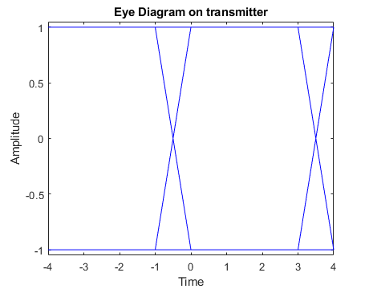

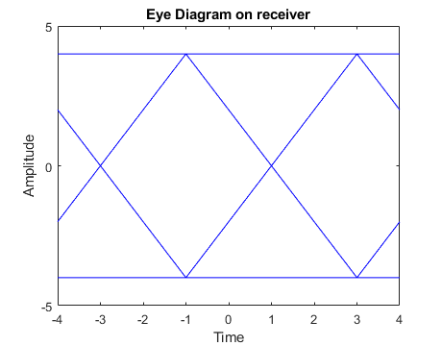

**2) TRASMISSIONE DEL SEGNALE SU CANALE RUMOROSO CON TECNICA 2-PAM E NRZ SU DI UN SINGLE POLE FILTER**

Il procedimento per l’esecuzione di questa parte dell’esercitazione era molto simile al precedente, infatti la parte diversa rispetto alla precedente simulazione è il filtro. Il filtro in questo caso è stato realizzato sulla funzione:

$$H\left(f\right)= \frac{1}{1+j*\frac{f}{f_{p}}}$$

Abbiamo realizzato la simulazione tre volte, con $f_{p}$ uguale a 0.5, 1, 1.5.

**3) TRASMISSIONE DEL SEGNALE SU CANALE RUMOROSO CON TECNICA 2-PAM E NRZ SU DI UN MATCHED FILTER CON DC=50%**

La simulazione con duty cycle al 50% somiglia alla prima simulazione, il cambiamento sostanziale sta nel dimezzare la porta della funzione s(t), avendo meno ripetizioni dei bit, gli errori sostituiscono più facilmente l’informazione, di conseguenza si ha un grafico simile alla prima simulazione ma traslato verso l’alto (aumento degli errori).

Immagine che contiene testo, mappa

Descrizione generata con affidabilità elevata

Immagine che contiene testo, mappa

Descrizione generata con affidabilità molto elevata